МКОУ «Новоусманская СОШ №3»

Открытый урок на тему: «Действия с дробями»

(математическое ралли)

6 классы

Разработала учитель математики Гончарова Н.В.

Открытый урок на тему: «Действия с дробями»
(математическое ралли)

Цели урока: 1.Образовательная - повторить, обобщить и систематизировать материал темы. Создать условия контроля( самоконтроля ) усвоения знаний и умений.
2.Развивающая - способствовать формированию умений применять приёмы: обобщения, выделения главного, переноса знаний в жизненную ситуацию; развитию математического кругозора в решении задач, мышления и речи, внимания, памяти.
3 .Воспитательная - содействовать воспитанию интереса к математике, активности, общей культуры.
Ход урока
l. Opг. момент.
2. Устная работа.

Задание: разгадать девиз урока.
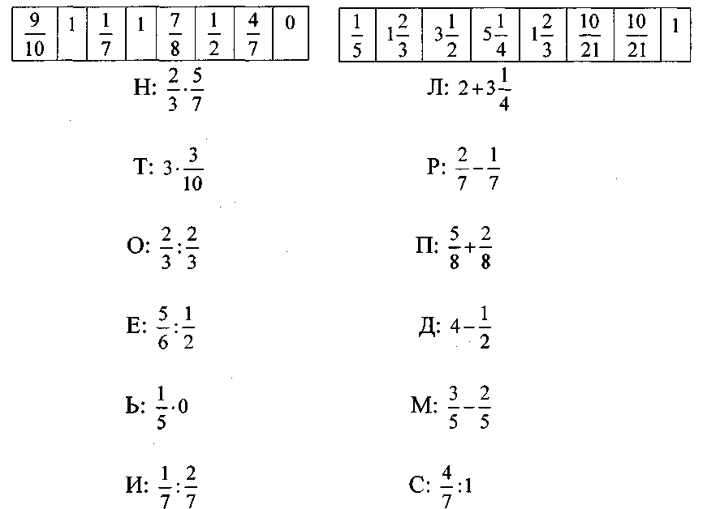
Получается девиз: « Торопись медленно!»

З. Выполнить:
№1 « Составить карту гонки».
Найти значение выражения:
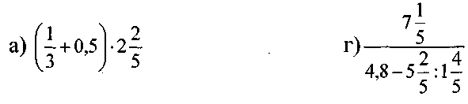
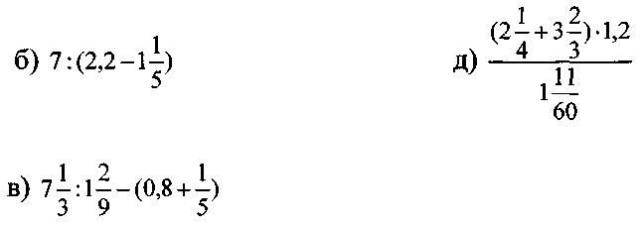
Из полученных ответов складывается карта гонки.
Карта: 2,7,5,4,6.
Весь последующий урок следуем этой карте.
№2 «Гонка по пересечённой местности», маршрут №2.
Заполнить пропуски. Сдается ответ последнего примера.
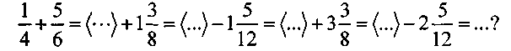
Проверка у доски.

Маршрут № 7. Физ. минутка.
Стоп, машина, красный свет. Дальше хода больше нет. Нужно всем нам отдохнуть, А потом продолжить путь.
(музыка) 1,2,3,4,5
Все умеем мы считать. Отдыхать умеем тоже.
Руки за спину положим, Голову поднимем выше
И легко-легко подышим.
Вот и жёлтый загорелся.
Будь внимательным, шофёр!
А за ним и цвет «зелёный»:
Путь свободен - полный ход! №3.
Маршрут №5 «Внезапная остановка».
Закончился бензин, а чтобы заполнить баки машин необходимо решить задачу.
В июле 2008 года цена бензина за один литр была равна 23,4 рублям, а в
январе 2009 года она снизилась на 3/20 летней стоимости бензина. Сколько необходимо заплатить за 20 литров бензина?

Маршрут №4.

Домашнее задание. 4. Самостоятельная работа, маршрут №6.
«Финиш».

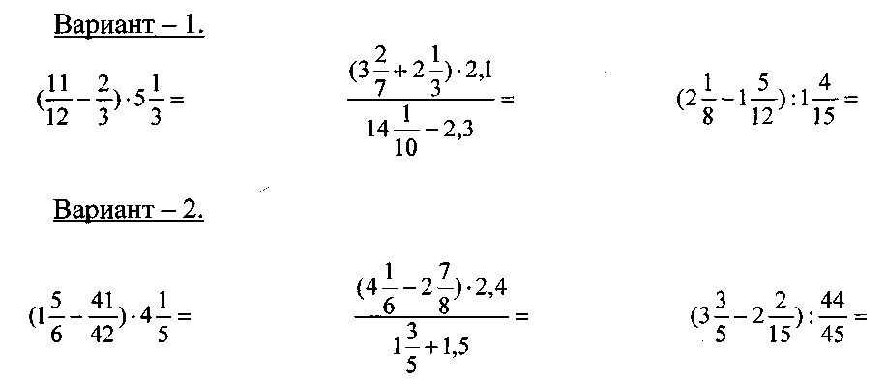

5. Итог урока.

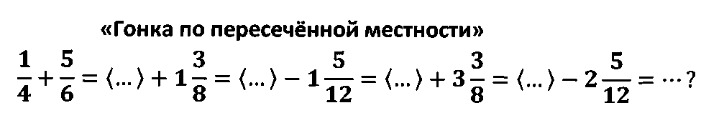
Приложения
